المملكة العربية السعودية **بسم الله الرحمن الرحيم**



وزارة التعليم

مكتب التعليم

ثانوية

**الاختبار النهائي لمادة الجغرافيا للصف الثالث الثانوي نظام المسارات – المسار العام**

**الفصل الدراسي الأول (الدور الأول) لعام 1446 هـ**

**اسم الطالبة: .......................................... رقم الجلوس: .............**

**الشعبة : ( )**

|  |  |  |  |  |  |  |  |  |  |
| --- | --- | --- | --- | --- | --- | --- | --- | --- | --- |
| |  | | --- | | **المــــــــادة : جغرافيا** | | **الـــــيـــوم :** | | **التـــــاريـخ : / 4 /1446هـ** | | **الـــزمـــن : ساعتين** | | | | | | |
| **عدد الصفحات : ( 4 )**  **عدد الأسئلة : ( 3 )** | | | | | |
| **السؤال** | **الدرجة رقماً** | **الدرجة كتابة** | **المصححة** | **المراجعة** | **المدققة** |
| **الأول** |  |  |  |  |  |
| **الـثــانـــــــي** |  |  |
| **الــثـالــــث** |  |  |
| **المجموع** |  |  | | | |

**لاتنس ذكر الله**



1

**المملكة العربية السعودية بسم الله الرحمن الرحيم**



**وزارة التعليم**

**مكتب التعليم**

**ثانوية اسم الطالبة :** ..............................................

**اختبار مادة الجغرافيا للصف الثالث الثانوي نظام المسارات – المسار العام**

**الفصل الدراسي الأول (الدور الأول) لعام 1446 هـ**

**----------------------------------------------------------------------------------------------------------------------------**

**طالبتي الغالية : مستعينة بالله تعالى اقرئي الأسئلة جيداً وأجيبي عما يأتي:**

**13**

**السؤال الأول: أ ) اختاري الإجابة الصحيحة في الآتي :**

|  |  |  |  |  |
| --- | --- | --- | --- | --- |
| **1- تتركز حقول النفط الكبرى والمياه الجوفية في مناطق الصخور :** | | | | |
| أ – النارية | | ب – المتحولة | | جـ – الرسوبية | د – البركانية |
| **2- أكبر المحيطات مساحة هو المحيط :** | | | | |
| أ- الهادي | | | ب - المتجمد الشمالي | جـ- الأطلسي | د –الهندي |
| **3- الغلاف الذي يحيط بالأرض من جميع جهاتها ويحميها من الأشعة الضارة هو الغلاف :** | | | | |
| أ – الصخري | | | ب – المائي | جـ - الحيوي | د – الجوي |
| **4- من شواهد البراكين الثائرة قديما في المملكة العربية السعودية الحرات الموجودة في :** | | | | |
| أ – الجوف | | | ب – المدينة المنورة | جـ – الطائف | د – نجد |
| **5- جهاز قياس الزلازل :** | | | | |
| أ - السيسموجراف | | | ب- الأنيمومتر | جـ- السيكرومتر | د- الثيرموجراف |
| **6- تبلغ نسبة مساحة اليابس** | | | | |
| أ- 28% | | | ب- 29% | جـ\_ 100% | د- 90% |
| **7- أهم عناصر المناخ على الاطلاق :** | | | | | |
| أ- الحرارة | | | ب- الرطوبة | جـ\_ الضغط الجوي | د- الرياح |

**ب/ أعطي مثالا واحدا لما يلي :**

1. بحار داخلية .
2. عوامل باطنية فجائية سريعة .
3. بحار متوسطة.

**جـ ) صنفي الرياح التالية حسب نوعها :**

نسيم البر والبحر - تجارية - السموم

|  |  |  |
| --- | --- | --- |
| رياح دائمة | رياح محلية | رياح يومية |
|  |  |  |

2

**السؤال الثاني:**

**أ ) صلي الدلالة اللفظية في العمود ( أ ) بما يناسبه من المصطلح في العمود ( ب) بكتابة الرقم المناسب فيما يلي:**

|  |  |  |  |
| --- | --- | --- | --- |
|  | **أ** |  | **ب** |
| 1 | حركة الماء الصاعد والهابط بفعل هبوب الرياح |  | الضغط الجوي |
| 2 | غلاف مائي مالح يحيط بالقارات |  | افرست |
| 3 | أعلى الغازات نسبة في الغلاف الجوي |  | الأمواج |
| 4 | **غزو الصحراء للمناطق غير الصحراوية أو تحولها إلى ما يشبه الأحوال الصحراوية** |  | المحيطات |
| 5 | أعلى قمة في العالم تقع في قارة آسيا |  | النيتروجين |
| 6 | وزن عمود الهواء من سطح الأرض الى نهاية الغلاف الجوي |  | التصحر |
|  |  |  | الرطوبة |

**ب / أكملي خرائط المفاهيم التالية :**

15

**العوامل المؤثرة في نمو النبات الطبيعي**

.......................

.......................

.......................

**أسباب تلوث البحار والمحيطات**

**جـ / بيني مميزات الإقليم الاستوائي حسب المطلوب في الجدول التالي :**

|  |  |
| --- | --- |
| الإقليم الاستوائي |  |
|  | **الموقع** |
|  | **المناخ** |
|  | **النباتات الطبيعية** |
|  | **الحيوانات** |

3

**السؤال الثالث :**

12

**أ/ ضعي علامة ( ✓) أمام العبارة الصحيحة وعلامة ( ×) أمام العبارة الخاطئة :**

1. الاستفادة من قطاع التعدين بشكل كبير هو أحد اهداف رؤية المملكة 2030. ( )
2. التسونامي موجات بحرية عملاقة متولدة عن الزلازل . ( )
3. تتصدر المملكة العربية السعودية دول العالم في انتاج المياه المحلاة . ( )
4. حدود التلاقي هي المناطق التي تتفرق عندها الصفائح تاركة فراغا بينها. ( )
5. تهب الرياح الموسمية وفق نظام ثابت لا يتغير طوال العام . ( )
6. تنشأ ظاهرة المد والجزر بأمر الله بسبب جذب القمر والشمس للمياه . ( )
7. يغلب على سطح الهضاب الاستواء .( )

**ب) عللي :**

1- يظهر أثر الرياح وقدرتها على النحت في المناطق الجافة.

........................................................................................................................ ......................................................................................................................

........................................................................................................................ ......................................................................................................................

2- يفضل الطيران في طبقة الغلاف الجوي العلوي الستراتوسفير.

........................................................................................................................ ......................................................................................................................

..................................................................................................................... ......................................................................................................................

**جـ ) حددي على الصورة التالية طبقات الأرض .**

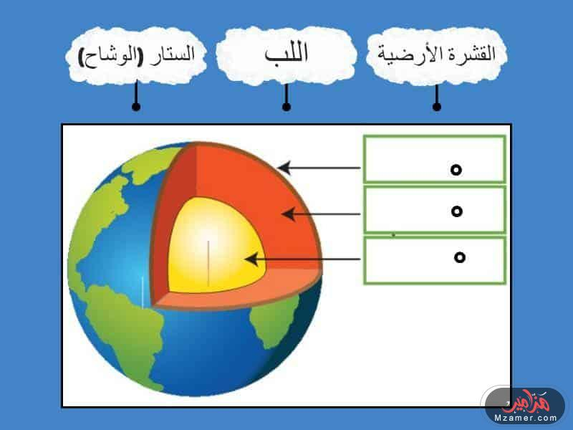

-----------------------------------------------------------------------------------------------------------------------------

انتهت الأسئلة . لن يهزمك امتحان ولن تعجزك صفحات كتاب

لن تكسرك صعوبة منهج سيأتي اليوم الذي تحقق فيه النجاح .

معلمة المادة /

|  |  |  |  |  |  |  |  |
| --- | --- | --- | --- | --- | --- | --- | --- |
| **المملكة العربية السعودية** | |  | | | **مدرسة** | | |
| **وزارة التعليم** | | **المادة** | | **جغرافيا** |
| **الإدارة العامة للتعليم بمنطقة عسير** | | **الزمن** | | **ساعة ونصف** |
| **ثانوية العمارة** | | **رقم الجلوس** | |  |
| **اختبار نهاية الفصل الدراسي الأول لمادة ( الجغرافيا ) للصف الثالث الثانوي- للعام الدراسي 1446هـ ( الدور الأول )** | | | | | | | |
| **اسم الطالب** |  | | **الصف** |  | **الدرجة رقما** |  | |
| **المصحح** |  | | **التوقيع** |  | **الدرجة كتابة** |  | |
| **المراجع** |  | | **التوقيع** |  | **الدرجة من** | **40** | |

**ضع علامة (√) أمام العبارة الصحيحة وعلامة ( x ) أمام العبارة الخاطئة**

|  |  |  |
| --- | --- | --- |
| **1** | **تُعد الخرائط والصور الجوية والفضائية أدوات يستعملها الإنسان للحصول على بيانات مختلفة عن ظواهر سطح الأرض الطبيعية والبشرية** |  |
| **2** | **تمثل صور الأقمار الصناعية اللون الحقيقي للظواهر التي تمثلها على سطح الأرض** |  |
| **3** | **تمتاز النباتات الصحراوية بقدرتها على النمو في المناخ الجاف بتدبير الله** |  |
| **4** | **معظم النباتات الصحراوية هي أخشاب أو شجيرات قصيرة ونباتات شوكية سميكة الأوراق** |  |
| **5** | **قوة الجاذبية تمسك الأرض من التفكك وتجذب جميع الأشياء التي فوقها** |  |
| **6** | **تدور الشمس حول نفسها من الشرق إلى الغرب** |  |
| **7** | **كل أجزاء المملكة العربية السعودية في نطاق الصحاري الحارة** |  |
| **8** | **الأرض تدور في الفضاء بدون غلافها الجوي** |  |
| **9** | **الرياح هي الهواء في حالة الحركة** |  |
| **10** | **أهم ما يميز حيوانات المناطق الجافة الصحراوية اقتصادها في الماء** |  |
| **11** | **يشعر الأنسان بحركة الأرض ودورانها** |  |
| **12** | **أسلوب النظرية الإمكانية من أساليب الجغرافيا الحديثة** |  |
| **13** | **عُرفت أجزاء العالم على وجه الدقة مع نهاية القرن الـ ١٨ الميلادي** |  |
| **14** | **لعظم حجم الأرض وكثافتها فهي شديدة الجذب للأشياء التي فوق سطحه** |  |
| **15** | **كثرة السحب وارتفاع الرطوبة النسبية في الهواء من مميزات المناخ الصحراوي** |  |
| **16** | **تكمل الكواكب دورة واحدة حول الشمس في مدة اصطلح على تسميتها بالعام** |  |
| **17** | **في عصر الكشوف الجغرافية تأكد للناس كروية الأرض** |  |
| **18** | **قوة الجاذبية ليس لها علاقة بالغلاف الجوي والغلاف المائي** |  |
| **19** | **الرومان كانوا أول من اعتنى بوصف العالم.** |  |
| **20** | **الكرة الأرضية مفلطحة عند خط الاستواء ومنبعجة عند القطبين** |  |
| **21** | **تعتمد الجغرافيا المناخية في حقائقها العلمية على علم الأرصاد الجوية** |  |
| **22** | **تتحرك الصفائح في اتجاهات مختلفة وتولّد هذه الحركة الزلازل والبراكين** |  |
| **23** | **سرعة الضوء ۳۰۰ ألف كيلو متر في الثانية** |  |
| **24** | **حدوث التباعد والتلاقي بين الصفائح ينشأ عنه صدوع عريضة هشة متفرعة عن الشقوق** |  |
| **25** | **حدود التلاقي هي المناطق التي تتفرق عندها الصفائح تاركة فراغاً بينها** |  |
| **26** | **حدث تكثف بخار الماء عندما ينخفض بخار الماء في الجو، وتزداد درجة حرارة الهواء. فعند ذلك يبدأ البخار في التكثف** |  |
| **27** | **الرطوبة تعبير يشير إلى الماء في حالته الغازية في الغلاف الجوي** |  |
| **28** | **تهب الرياح الموسمية وفق نظام ثابت لا يتغير طوال العام** |  |
| **29** | **استمطار السحب وتحفيزها صناعياً لا يساهم في توفير مصادر متجددة للمياه النظيفة** |  |
| **30** | **النجوم مكونة من مواد غير ملتهبة** |  |
| **31** | **تضاف الرياح إلى اسم الجهة التي تهب إليها لا التي قدمت منه** |  |
| **32** | **جغرافيا كلمة أصلها إفريقي** |  |
| **33** | **ينتقل بخار الماء من حالته الغازية إلى جسم سائل أو صلب يمكن رؤيته بالعين المجردة** |  |
| **34** | **تدور الأرض حول محورها دورتين كل ٢٤ ساعة من الغرب إلى الشرق** |  |
| **35** | **تبعد السدم عن المجموعة الشمسية مئات الآلاف من السنين الضوئية** |  |
| **36** | **الجغرافيا هو علم الكتابة عن الأرض** |  |
| **37** | **تختلف الرياح في سرعتها واتجاهاتها بناءً على مواقع الضغوط المرتفعة والمنخفضة** |  |
| **38** | **تُعرف المجرة التي يتبعها نظامنا الشمسي عند العرب بـ ( درب التبانة )** |  |
| **39** | **علم الجغرافيا يمتاز عن معظم فروع المعرفة بالنظرة الشمولية للأشياء** |  |
| **40** | **قشرة الأرض ( الغلاف الصخري ( تنقسم إلى عدة أقسام أو قطع كبيرة تسمى الصفائح** |  |

**انتهت الأسئلة**

**مع أطيب الأمنيات بالتوفيق والنجاح**

**معلم المادة: أ.ماجد الشهراني**

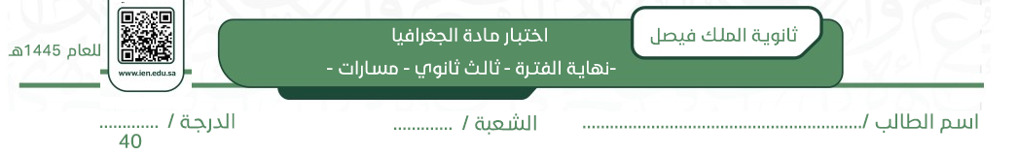

|  |  |  |
| --- | --- | --- |
| **السـؤال الأول( أ ): ضع علامة[ ✓ ] أمام العبارة الصحيحة وعلامة [🗶] أمام العبارة الخاطئة :** | | 12  10 |
| 1- | الجغرافيا كلمة رومانية تعني علم الكتابة على الأرض **.** | **[ ]** |
| 2- | تتشابه الكواكب والأقمار في أنها أجسام مضيئة. | **[ ]** |
| 3- | دوران الأرض حول الشمس أحد أسباب حدوث الفصول الأربعة . | **[ ]** |
| 4- | قوّة الجاذبية هي التي تمسك الغلاف الجوي والغلاف المائي على سطح الأرض . | **[ ]** |
| 5- | الأفق هو الجزء الذي يظهر لنا أن السماء تلتقي مع الأرض . | **[ ]** |
| 6- | تُساعد الأنشطة البشرية على تفاقم التصحّر وانتشاره . | **[ ]** |
| 7- | المدّ الأكبر هو وصول المدّ إلى أدنى حد يصل إليه في أثناء الشهر القمري . | **[ ]** |
| 8- | يتناسب الضغط الجوي مع درجة الحرارة تناسبا ً طرديا ً . | **[ ]** |
| 9- | تمتاز الحيوانات التي تعيش في الغابات الاستوائية بضخامة حجمها . | **[ ]** |
| 10- | الخرائط المليونية وصف يُعطى للخرائط الطبوغرافية . | **[ ]** |
| 11- | تمتاز النباتات الصحراوية بقدرتها على التكيّف مع المناخ الجاف . | **[ ]** |
| 12- | تتصدّر المملكة العربية السعودية دول العالم في إنتاج المياه المحلاّه . | **[ ]** |
| السؤال الثاني: اجـب عن مايلي : 16  10  أ/ اذكر أربعة ً من فروع علم الجغرافيا الطبيعية ؟  1-.................................................... 2-.................................................... 3-.................................................... 4-...........................................................  ب/ عرف كلاً من ؟  1/ الشهب :............................................................................................................................................................................................................................................    2/ الخسوف :.........................................................................................................................................................................................................................................  **ج –**  اذكر ثلاثة ً من مظاهر سطح الأرض **:**  1-............................................................................... 2-.................................................................... 3-..............................................................................  **د-**  أكمل الفراغات التالية :-  **1-**  من أنواع الرياح -.................................................... -.................................................... -.................................................... .  **2-**  من أنواع الخرائط حسب الغرض -............................................................ -............................................................... .   |  |  |  |  |  |  | | --- | --- | --- | --- | --- | --- | | **السـؤال الثالث : ب- اختر الإجابة المناسبة وذلك بوضع علامة (🗸) في المر بع المناسب :**  12 | | | | | | | 1 | **أحد العلوم الآتية ليس من فروع الجغرافيا الطبيعية :** | | 2 | **مؤلف كتاب صورة الأرض هو :** | | | أ- |  | جرافية التربة . | أ- |  | ابن حوقل . | | ب- |  | الجغرافيا الحيوية. | ب- |  | المقدسي . | | ج- |  | جغرافية النقل . | ج- |  | البكري . | | د |  | جغرافية المياه . | د- |  | أبو الفداء . | | 3 | **أقرب الكواكب إلى الشمس هو كوكب:** | | 4 | **ما هو ناشئ عن دوران الأرض حول محورها :** | | | أ- |  | الزهرة . | أ- |  | الغلاف الجوي . | | ب- |  | الأرض. | ب- |  | السنة الكبيسة . | | ج- |  | المريخ . | ج- |  | قوة الطرد المركزي . | | د- |  | عطارد . | د- |  | نقطة الرأس . | | 5 | **أصغر المحيطات في العالم مساحة ً هو :** | | 6 | **نسبة المياه غير العذبة إلى المياه على الكرة الأرضية :** | | | أ- |  | المتجمّد الشمالي . | أ- |  | 97.5% | | ب- |  | الأطلسي . | ب- |  | 79% | | ج- |  | الهادئ . | ج- |  | 21% | | د- |  | المتجمد الجنوبي . | د- |  | 69% | | 7 | **أعلى الغازات في الغلاف الجوي هو غاز :** | | 8 | **منطقة نشوء السُحب والأمطار والعواصف :** | | | أ- |  | الأكسجين . | أ- |  | الغلاف الجوي الأيوني . | | ب- |  | ثاني أكسيد الكربون . | ب- |  | الغلاف الجوي الخارجي . | | ج- |  | 22 سبتمبخار الماء . | ج- |  | الغلاف الجوي العلوي . | | د- |  | النيتروجين . | د- |  | الغلاف الجوي السفلي . | | 9 | **تتبع منطقة جنوب غرب شبه الجزيرة العربية الإقليم :** | | 10 | **تظهر النباتات الخضراء في بيانات الاستشعار بدرجات اللون :** | | | أ- |  | الموسمي | أ- |  | الأزرق . | | ب- |  | الصحراوي. | ب- |  | الأحمر . | | ج- |  | الاستوائي. | ج- |  | الأسود . | | د- |  | السوداني . | د- |  | الرمادي. |  |  |  |  |  |  |  | | --- | --- | --- | --- | --- | --- | | 11 | **الصيغة الأتية تعبير عن شكل مقياس الرسم :** | | 12 | **أحد الكواكب الآتية ليس له توابع :** | | | أ- |  | الكتابي . | أ- |  | أورانوس . | | ب- |  | النسبي . | ب- |  | زحل . | | ج- |  | الخطي. | ج- |  | المريخ . | | د- |  | الكسري . | د- |  | الزهرة. |   انتهت الأسئلة تمنياتي للجميع بالتوفيق معلم المادة / محمد معجب دبيش آل عريعر | | |

المملكة العربية السعودية **بسم الله الرحمن الرحيم**



وزارة التعليم

مكتب التعليم

ثانوية

**الاختبار النهائي لمادة الجغرافيا للصف الثالث الثانوي نظام المسارات – المسار العام**

**الفصل الدراسي الأول (الدور الأول) لعام 1445 هـ**

**اسم الطالبة:** ................................................... **رقم الجلوس:** .............

**الشعبة : ( )**

|  |  |  |  |  |  |  |  |  |  |  |
| --- | --- | --- | --- | --- | --- | --- | --- | --- | --- | --- |
| |  | | --- | | **المــــــــادة : جغرافيا** | | **الـــــيـــوم :** | | **التـــــاريـخ : / 4 /1445هـ** | | **الـــزمـــن : ساعتين** | | | | | | | |
| **الدرجة المستحقة** | **الدرجة رقماً** | | **الدرجة كتابة** | | **عدد الصفحات :**  **( 4 )**  **عدد الأسئلة :**  **( 3 )** | |
|  | |  | |
|  | |
| **السؤال** | **الدرجة رقماً** | **الدرجة كتابة** | | **المصححة** | **المراجعة** | **المدققة** |
| **الأول** |  |  | |  |  |  |
| **الـثــانـــــــي** |  |  | |
| **الــثـالــــث** |  |  | |

**رددي أثناء انتظارك :**

**(سبحان الله و بحمده ) مئة مرة .**

**( لا حول و لا قوة إلا بالله ) كنز من كنوز الجنة .**

**( حسبي الله لا إله إلا هو عليه توكلت وهو رب العرش العظيم ) سبع مرات .**

**( لا إله إلا الله وحده لا شريك له و له الملك وله الحمد وهو على كل شيء قدير) مائة مرة .**

**( اللهم صل وسلم على نبينا محمد ) عشر مرات .**

**اكثري من الاستغفار .**

1

**المملكة العربية السعودية بسم الله الرحمن الرحيم**



**وزارة التعليم**

**مكتب التعليم**

**ثانوية اسم الطالبة :** ..............................................

**اختبار مادة الجغرافيا للصف الثالث الثانوي نظام المسارات – المسار العام**

**الفصل الدراسي الأول (الدور الأول) لعام 1445 هـ**

**----------------------------------------------------------------------------------------------------------------------------**

**طالبتي الغالية : مستعينة بالله سبحانه وتعالى اقرئي الأسئلة جيداً وأجيبي عما يأتي:**

**السؤال الأول: أ ) اختاري الإجابة الصحيحة في الآتي :**

|  |  |  |  |  |
| --- | --- | --- | --- | --- |
| 1ـ تتبع منطقة جنوب غرب شبه الجزيرة العربية للإقليم : | | | | |
| أ- الموسمي | ب- الاستوائي | | جـ - الصحراوي | د- السوداني |
| 2- أكبر المحيطات مساحة هو المحيط : | | | | |
| أ- الهادي | | ب - المتجمد الشمالي | جـ- الأطلسي | د –الهندي |
| 3- الغلاف الذي يحيط بالأرض من جميع جهاتها ويحميها من الأشعة الضارة هو الغلاف : | | | | |
| أ – الصخري | | ب – المائي | جـ - الحيوي | د – الجوي |
| 4- يدل اللون الأسود في بيانات الاستشعار عن بعد على : | | | | |
| أ- المياه العميقة الصافية | | ب- المياه المحملة بالرواسب | جـ - الصخور والتراب | د- المدن |
| 5- أهم عناصر المناخ تتأثر بها جميع العناصر الأخرى : | | | | |
| أ- الحرارة | | ب - الضغط الجوي | جـ - الرياح | د- الرطوبة |
| 6- جهاز قياس سرعة الرياح : | | | | |
| أ - الهيجروجراف | | ب- الأنيمومتر | جـ- السيكرومتر | د- الثيرموجراف |
| 7- العالم المسلم الذي تعد خرائطه أعظم ما بلغه علم رسم الخرائط عند المسلمين : | | | | |
| أ- ابن حوقل | | ب- ابن حيان | جـ\_ الادريسي | د- البكري |

**ب/ أعطي مثالا واحدا لما يلي :**

1. صحاري حارة.
2. بحار داخلية
3. المحميات الملكية في المملكة العربية السعودية.
4. حيوانات المناطق الصحراوية الباردة .

**جـ ) صنفي الرياح التالية حسب نوعها :**

نسيم البر والبحر - تجارية - السموم

|  |  |  |
| --- | --- | --- |
| رياح دائمة | رياح محلية | رياح يومية |
|  |  |  |

2

**السؤال الثاني:**

**أ ) صلي الدلالة اللفظية في العمود ( أ ) بما يناسبه من المصطلح في العمود ( ب) بكتابة الرقم المناسب فيما يلي:**

|  |  |  |  |
| --- | --- | --- | --- |
|  | **أ** |  | **ب** |
| 1 | حركة الماء الصاعد والهابط بفعل هبوب الرياح |  | الاستشعار عن بعد |
| 2 | تمثيل مصغر لسطح الأرض أو جزء منه على لوحة مستوية. |  | الاحداثيات |
| 3 | علم دراسة الظواهر الطبيعية والصناعية عن بعد بتقنيات حديثة بالأقمار الصناعية والطائرات |  | الأمواج |
| 4 | نظام وهمي على سطح الأرض تتقاطع فيه دوائر العرض والطول بزاوية قائمة. |  | الخريطة |
| 5 | نسبة بخار الماء الموجود في الهواء . |  | الرطوبة |
| 6 | وزن عمود الهواء على أي منطقة من سطح الأرض الى نهاية الغلاف الغازي |  | الضغط الجوي |
|  |  |  | الغلاف الحيوي |

**ب / أكملي خرائط المفاهيم التالية :**

**العوامل المؤثرة في نمو النباتات الطبيعية**

.......................

.......................

.......................

**أنواع الخرائط حسب الغرض منها**

**جـ / بيني مميزات الإقليم الاستوائي حسب المطلوب في الجدول التالي :**

|  |  |
| --- | --- |
| الإقليم الاستوائي |  |
|  | **الموقع** |
|  | **المناخ** |
|  | **النباتات الطبيعية** |
|  | **الحيوانات** |

3

**السؤال الثالث :**

**أ/ ضعي علامة ( ✓) أمام العبارة الصحيحة وعلامة ( ×) أمام العبارة الخاطئة :**

1. الخرائط المليونية وصف يعطى للخرائط الطبوغرافية ( )
2. تتصدر المملكة العربية السعودية دول العالم في انتاج المياه المحلاة . ( )
3. بدء ظهور نظم المعلومات الجغرافية كان في اليابان عام 1964م . ( )
4. التسونامي موجات بحرية عملاقة متولدة عن الزلازل .. ( )
5. يتأثر الضغط الجوي بتوزيع اليابس والماء . ( )
6. أعلن الأمير محمد بن سلمان ولي العهد عن مبادرة السعودية الخضراء التي توضح توجه المملكة العربية السعودية في حماية الأرض . ( )

**ب) وضحي :**

1. طرق تكيف نباتات الصحاري مع الجفاف .

........................................................................................................................ ......................................................................................................................

........................................................................................................................ ......................................................................................................................

2- مميزات الصور الجوية .

........................................................................................................................ ......................................................................................................................

..................................................................................................................... ......................................................................................................................

**جـ ) حددي على الرسم التالي عناصر الخارطة :**

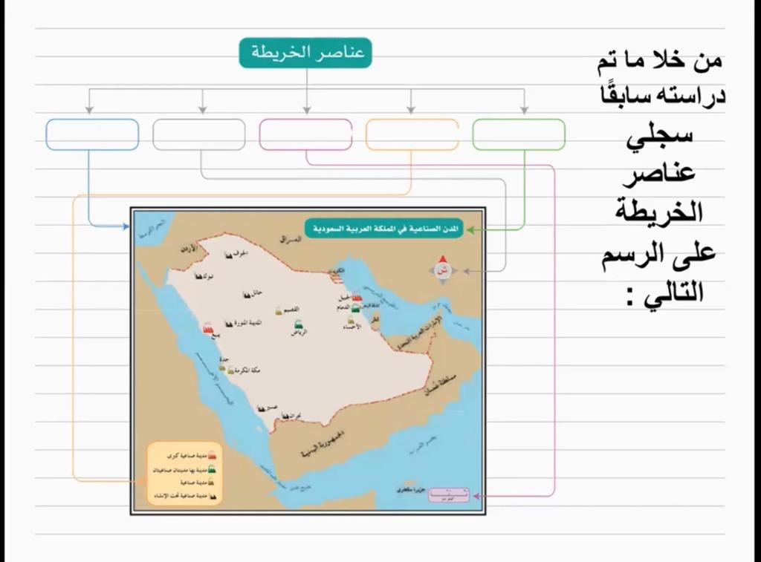

1. عنوان الخريطة
2. مقياس الرسم
3. مفتاح الخريطة
4. اتجاه الشمال
5. اطارالخريطة

انتهت الأسئلة . لن يهزمك امتحان ولن تعجزك صفحات كتاب

لن تكسرك صعوبة منهج سيأتي اليوم الذي تحقق فيه النجاح .

|  |  |  |  |  |  |  |  |  |  |  |  |  |
| --- | --- | --- | --- | --- | --- | --- | --- | --- | --- | --- | --- | --- |
| |  |  |  |  | | --- | --- | --- | --- | | المملكة العربية السعودية  وزارة التعليم  الإدارة العامة للتعليم بمنطقة حائل الحائط مكتب ثانوية ...  مكتب ثانوية الحائط بنات | **شعار الوزارة.jpgبسم الله الرحمن الرحيم** | المادة: | الجغرافيا | | الفترة : | نهاية الفترة | | الصف: | ثالث ثانوي | | السنة الدراسية: | 1445ه | | عدد الأوراق : | 3 | |
|  |

|  |  |  |  |
| --- | --- | --- | --- |
| **اسم الطالبة** |  | **الشعبة** |  |

|  |  |  |  |  |  |  |  |  |  |  |  |  |  |  |  |  |  |  |  |  |  |  |  |  |  |  |  |  |  |  |  |  |  |  |  |  |  |  |  |  |  |  |  |  |  |  |  |  |  |
| --- | --- | --- | --- | --- | --- | --- | --- | --- | --- | --- | --- | --- | --- | --- | --- | --- | --- | --- | --- | --- | --- | --- | --- | --- | --- | --- | --- | --- | --- | --- | --- | --- | --- | --- | --- | --- | --- | --- | --- | --- | --- | --- | --- | --- | --- | --- | --- | --- | --- |
| **اختبار نهاية الفترة لمادة الجغرافيا للصف الثالث ثانوي الفصل الدراسي الأول**   |  | | --- | |  | | 40 |   **1 ـ تأكدي أن عدد الأوراق 3 ورقه / ورقات .**  **2 ـ تأكدي من كتابة الاسم الرباعي والشعبة .**    أجيبي مستعينة بالله على الأسئلة التالية:   |  |  |  |  | | --- | --- | --- | --- | | |  | | --- | |  | | 10 |   **السؤال الأول : اكتبي المصطلح المناسب أمام العبارات المناسبة :** | | | **طبقة الغلاف الجوي السفلي(التربوسفير) – المحيطات – المسقط الأسطواني– الخريطة – الكائنات الحية – لالتواءات – المناخ – مفتاح الخريطة – باردة – طبقة الغلاف الجوي المتوسط (الميزوسفير).** | | | 1. هو مجموعة المصطلحات التي تمثل الظواهر التي توضحها الخريطة ويعبرعنها باسم دليل |  | | 2- انواع الصحاري في العالم وفقاً للأحوال المناخية إلى صحاري حارة و معتدلة و........ |  | | 3-من العمليات الباطنية البطيئة ..................... و الصدوع والانكسارات . |  | | 1. .العوامل المؤثرة في نمو النباتات الطبيعية وتوزيعها هي :...........و التربة و التضاريس |  | | 1. في هذة الطبقة تحترق بقايا الشهب ومفتتات النيازك الساقطة من الفضاء الخارجي . |  | | 1. هي الغلاف المائي المالح الذي يحيط بالقارات . |  | | 1. تعد هي منطقة نشوء السحب والاأمطار والعواصف . |  | | 1. هي تمثيل لسطح الكرة الأرضية أو لجزء منها على لوحة مستوية . |  | | 1. تكون فية لوحة الخريطة على شكل أسطوانة تحيط بمجسم الكرة الأرضية. |  | | 1. من مكونات الغلاف الحيوي : ........................ وتشمل **الإنسان** و**النبات** و**الحيوان** . |  | | | | | | | | | | | | | | | | | | | | | | |
| |  | | --- | |  | | 17 |   **السؤال الثاني : اختاري الإجابة الصحيحة :** | | | | | | | | | | | | | | | | | | | | | |
| 1. س/ هي فتحات في قشرة الأرض تصل باطنها الشديد الحرارة بسطحها البارد. | | | | | | | | | | | | | | | | | | | | | |
| أ | | | البراكين | | | ب | | | الزلازل | | | ج | | | الالتواءات | | | د | | | الانكسارات |
| 1. س/ هو الهواء في حالة الحركة ,وينتقل من مناطق الضغط المرتفع الى مناطق الضغط المنخفض . | | | | | | | | | | | | | | | | | | | | | |
| أ | | | الرطوبة | | | ب | | | الرياح | | | ج | | | الامطار | | | د | | | الحرارة |
| 1. س/ : هي تلك الأقاليم التي تتصف بندرة الماء وبالجفاف . | | | | | | | | | | | | | | | | | | | | | |
| أ | | | الأقاليم الأستوائية | | | ب | | | الأقاليم الصحراوية | | | ج | | | الأقاليم المدارية | | | د | | | جميع ماسبق |
| 1. س/ هو عملية نقل السطح المنحنى للكرة الأرضية إلى سطح مستو على الورق . | | | | | | | | | | | | | | | | | | | | | |
| أ | | | المسقط | | | ب | | | الاستشعار عن بعد | | | ج | | | خطوط الكنتور | | | د | | | لا شيء مما سبق |
| 1. س/ :هي عملية تفكيك الصخر وتفتته ميكانيكياً أو تحلله كيميائياً وهو ثابت في مكانه تحت أحوال الطقس اليومية . | | | | | | | | | | | | | | | | | | | | | |
| أ | | | التعرية | | | ب | | | الرطوبة | | | ج | | | التجوية | | | د | | | لا شيء مما سبق |
| 1. س/ : هو مركب متوازن من المواد الحية وغير الحية . | | | | | | | | | | | | | | | | | | | | | |
| أ | | | النظام البيئي | | | ب | | | الغلاف الجوي | | | ج | | | الغلاف الصخري | | | د | | | لا شيء مما سبق |
| 1. س/ يبلغ سمك الغلاف الجوي المحيط بالأرض نحو. | | | | | | | | | | | | | | | | | | | | | |
| أ | | 10.000 كم | | | ب | | | 1000 كم | | | ج | | | 71,000 كم | | | د | | | 29.000 كم | |
| 1. س/ يقاس الزلازل بجهاز خاص يسجل جميع موجات الزلازل مهما كانت درجتها ويعرف بـ | | | | | | | | | | | | | | | | | | | | | |
| أ | | السيسموجراف | | | ب | | | البارومتر الزئبقي | | | ج | | | البارو جراف | | | د | | | الانيمومتر | |
| 1. س/ : يدل اللون الأسود في بيانات الأستشعار عن بعد على : | | | | | | | | | | | | | | | | | | | | | |
| أ | | الصخور والتراب | | | ب | | | المدن | | | ج | | | المياه العميقة الصافية | | | د | | | المياه المحملة بالرواسب | |
| 1. س/ أكبر المحيطات من حيث المساحة . | | | | | | | | | | | | | | | | | | | | | |
| أ | | المحيط الهندي | | | ب | | | المحيط الهادئ | | | ج | | | المحيط المتجمد الشمالي | | | د | | | المحيط الأطلسي | |
| 1. س/ اعلى الغازات نسبة في الغلاف الجوي هو غاز. | | | | | | | | | | | | | | | | | | | | | |
| أ | | النيتروجين | | | ب | | | الأكسجين | | | ج | | | ثاني أكسيد الكربون | | | د | | | بخار الماء | |
| 1. س/ : هو عملية تفكك الصخر إلى مفتتات صغيرة الحجم دون تغيير تركيبه المعدني . | | | | | | | | | | | | | | | | | | | | | |
| أ | | التجوية الميكانيكية | | | ب | | | التجوية الكيميائية | | | ج | | | التجوية | | | د | | | لا شيء مما سبق | |
| 1. س/ هي البحار التي تقع كلها داخل اليابس , وهي لا تتصل ببحار أو محيطات مثل البحر الميت . | | | | | | | | | | | | | | | | | | | | | |
| أ | البحار الهامشية | | | ب | | | البحار المتوسطة | | | ج | | | البحار الداخلية | | | د | | | لاشيء مما سبق | | | |
| 1. س/ تهب الرياح ............... في مناطق صغيرة من سطح الأرض مدة قصيرة جداًلاتتجاوز بضعة أيام . | | | | | | | | | | | | | | | | | | | | | |
| أ | الدائمة | | | ب | | | المحلية | | | ج | | | اليومية | | | د | | | العكسية | | | |
| 1. س/ تشير الى الماء في حالته الغازية في الغلاف الجوي . | | | | | | | | | | | | | | | | | | | | | |
| أ | التكثف | | | ب | | | الرطوبة | | | ج | | | الضغط الجوي | | | د | | | الامطار | | | |
| 1. س/ يقصد به المطر الذي ينزله الله بسبب التقاء كتلة هوائية باردة قادمة من الشمال بأخرى دافئة قادمة من الجنوب. | | | | | | | | | | | | | | | | | | | | | |
| أ | أمطار تضارسية | | | ب | | | أمطارتصاعدية | | | ج | | | أمطار الجبهات | | | د | | | لا شي مماسبق | | | |
| 1. س/ : الصيفة الاتية تعبر عن شكل مقياس الرسم : **كل 1 سم على الخريطة :20 كم .** | | | | | | | | | | | | | | | | | | | | | |
| أ | الخطي | | | ب | | | الكتابي | | | ج | | | النسبي | | | د | | | الكسري | | | |

|  |  |  |  |  |
| --- | --- | --- | --- | --- |
| |  | | --- | |  | | 10 |   **السؤال الثالث : اختاري** حرف (ص ) إذا كانت الإجابة صحيحة، وحرف ( خ ) إذا كانت العبارة خاطئة: | | |
| 1- الكرة الأرضية تنقسم إلى طبقتين فقط . | ص | خ |
| 2- الجغرافيا كلمة رومانية تعني علم الكتابة عن الأرض . | ص | خ |
| 3- تتشابة الأقمار والكواكب في أنها أجسام مضيئة . | ص | خ |
| 1. تدور الأرض حول محورها مع اتجاه عقارب الساعة . | ص | خ |
| 1. تمتاز النباتات الصحراوية بقدرتها على التكيف مع المناخ الجاف . | ص | خ |
| 1. من شواهد البراكين الثائرة قديما ًفي الممكة العربية السعودية الحرات التي في المدينة المنورة. | ص | خ |
| 1. الأمواج هي حركة الماء الصاعد والهابط بفعل الرياح. | ص | خ |
| 1. تلوث الماء يأتي من القاء النفايات فيه . | ص | خ |
| 1. تبلغ مساحة اليابس أقل من ثلث مساحة سطح الكرة الأرضية فهي تبلغ 29% من المساحة الكلية لسطح الأرض. | ص | خ |
| 1. تمتد الأقاليم المدارية في نصفي الكرة الأرضية بين درجتي العرض ْ5و23.5 شمالأ وجنوباً. | ص | خ |

|  |  |  |  |  |  |
| --- | --- | --- | --- | --- | --- |
| |  | | --- | |  | | 3 |   **السؤال الرابع : أكملي الفراغات الأتية بما يُستدل علية من الصورة :** | | | |
|  | 1. ..................   2-...................  3 - مقياس الرسم.  4-...................   1. إطار الخريطة .   **عناصر الخريطة** |  | صورة واتساب بتاريخ 1445-04-11 في 14.02.36_6fc60f81 |

لن يهزمك إمتحان ولن تعجزك صفحات كتاب

لن تكسرك صعوبة منهج سيأتي اليوم الذي تحقق فيه النجاح .